1. definiraj oranizacijsku strukturu
organizacijska struktura je mreža organizacijskih pozicija te veza i odnosa tih pozicija unutar organizacije.

ili

Organizacijska struktura se definira kao sveukupnost veza i odnosa između svih činilaca proizvodnje kao i sveukupnost veza i odnosa unutar svakog pojedinog činioca proizvodnje odnosno poslovanja.

2. razlika između organizacije i organizacijske strukture

org. struktura je sastavni i najvažniji dio svake organizacije.

3. podjela razina menadžmenta

vrhovni menadžment
srednji menadžment
prva razina menadžmenta

4. što se događa kad se poveća broj zaposlenika sa razinama menadžmenta

dolazi do povećanja apsolutnog, ali smanjenja relativnog broja menadžera

5. diferencijacija i integracija

diferencijacija – podjela ukupnog zadatka na manje podzadatke
integracija – koordiniranje i usklađivanje diferenciranih podzadataka

6. Osnovna načela organizacije?

do stupnja do kojeg se organizacija diferencira/raščlanjuje, ona se i integrira/grupira

7. jednostavna diferencijacija prema stupnju(plitka, uska, jednostavna složena)
8. složena diferencijacija prema stupnju

ne znam što bi sa ova dva pitanja... onak... ok. to postoji, i što sa tim? primjer? ne znam... bmk.

9. formalna i neformalna organizacija

statut, pravilnici i sl. propisuju na koji način se obavljaju poslovne aktivnosti. to je formalna organizacijska struktura

neformalna je ona koja spontano nastane među zaposlenicima i pridonosi fleksibilnosti i pravovremenoj reakciji organizacije.

10. dimenzije organizacijske strukture

složenost, formalizacija, centralizacija
11. izgradnja organizacijske strukture (5 načina)

odozgo prema dolje
odozdo prema gore
bipolarno
strategija klina
strategija većeg broja nukleusa

12. raščlanjivanje i grupiranje zadataka

organizacijska struktura rezultat je raščlanjivanja i grupiranja. ukupan zadatak dijeli se na posebne zadatke (gornja granica) i na pojedinačne zadatke(donja granica). grupiranjem zadataka formiraju se organizacijske jedinice najviše razine (gornja granica) i radna mjesta (donja granica).

zadaci se raščlanjuju prema izvršenju, objektu, rangu, fazi i svrsi. primarna načela su prema izvršenju i objektu (mogu se koristiti uzastopce ili naizmjenično).

13. razlika između linijske i štabne organizacije

u linijskim se obavljaju zadaci vezani za osnovne ciljeve, dok se u štabnima odvijaju neproizvodne aktivnosti.

14. Vrste organizacijske strukture(slajd 43)

funkcijska, divizijska, projektna, matrična, procesna, hibridna, mrežna, timska.

15. prednostii i slabosti nečega

funkcijska je učinkovita u specifičnim poslovima, podjela rada je dobra, dobro kontrola na vrhu poduzeća, ali je nefleksibilna, sporo se prilagođava, nema timskog rada menadžera različitih funkcija, svatko gleda svoj interes.

divizijska je fleksibilnija i brže se prilagođava, ali ima redundancije u obavljanju poslova, potrebno je više menadžera i slabija je kontrola na vrhu

itd...

16. Odnos funkcije i nešto?

aha...

17. nacrtati neku vrstu strukture (pamtiti sličice)

ok.

18. razlika između individualne i čiste projektne organizacijske strukture

individualna je menadžer projekta bez stalnog osoblja, a čista je sa stalnim osobljem

19. matrična struktura i razlika između projektne i matične

kod projektne se brže odlučuje i manji su troškovi menadžmenta, dok je matrična fleksibilna sa boljom koordinacijom.

20. dualna odgovornost

članovi tima odgovorni menadžeru proizvoda i linijskom menadžeru

21. front-back organizacijska struktura

inačica hibridne strukture koja razlikuje prednje/tržišne org. jed. i stražnje/operativne org.jed. i zajedničke

22. mješovita struktura

kombiniranje dviju ili više vrsta divizijskih organizacijskih jedinica na istoj organizacijskoj razini.
različite vrste organizacijskih struktura, po različitim razinama organizacije, po cijeloj dubini organizacijske piramide.
svaka org. jed. odabire vrstu strukture koja joj najbolje odgovara.

23. razlika između grupe i tima

razlika je u stupnju kohezije između članova.

24. definicija tima

dva ili više pojedinca koji surađuju i posjeduju jedan ili više zajedničkih ciljeva. međuzavisni su s obzirom na poslovni tijek i imaju različite uloge i odgovornosti. zajedno su dio šireg organizacijskog sustava.

25. važnost procesne orijentacije (2x2 sličica)

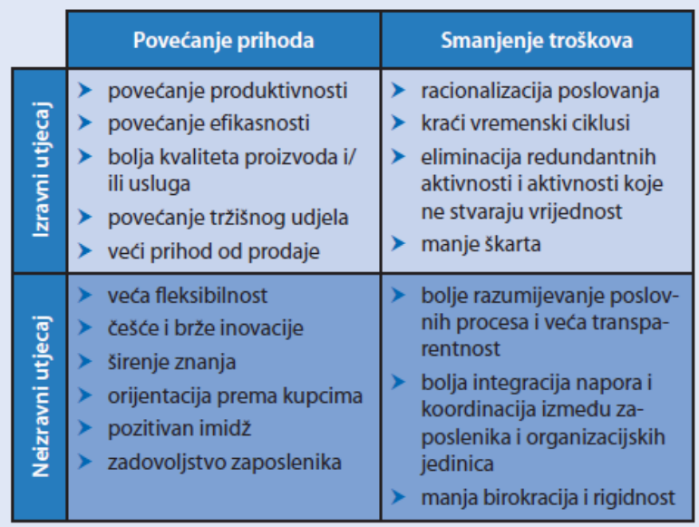

26. poslovni procesi i osnovne vrste

Poslovni proces je strukturiran, analitičan, međufunkcijski skup aktivnosti koji zahtijeva kontinuirano unapređenje. On predstavlja tijek aktivnosti s jasno definiranim početkom i završetkom te u više ili manje konstantnim intervalima kreira vrijednost za kupce.

Postoji podjela prema položaju i smjeru, na temelju prirode procesa i prema vrijednosti procesa.

27. elementi poslovnih procesa

šifra i naziv
cilj
sažetak
početni i završni događaji
mogući/trenutni ishodi
uključene interesno-utjecajne skupine
vlasnik
uključene org. jed. i njihove uloge
dodatna vrijednost
p.s. postoje i dodatni elementi (slajd 50)

28. složenost procesa (vertikalno, horizontalno)

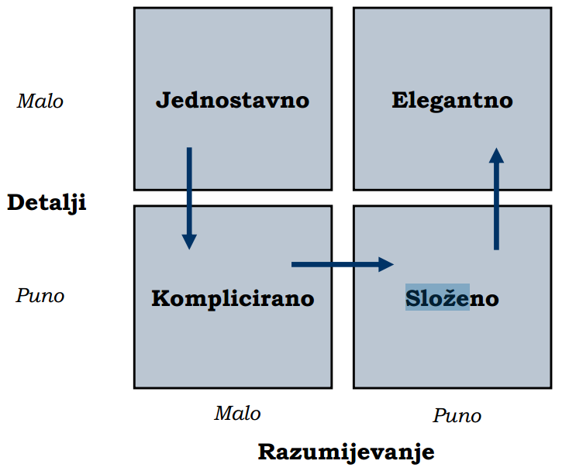

29. generički poslovni procesi (optimalni broj)

5-9

30. razlika između strategije, strukture i procesa

- strategija pokreće cjelokupnu organizaciju
- struktura slijedi strategiju i obrnuto
- strategija se izvršava kroz poslovne procese

31. procesna mapa, organizacijski dijagram

ne znam.

32. upravljanje poslovnim procesima
33. vlasnik procesa i odgovornosti

definiranje procesa, izvođenje, kontrola, dizajn i redizajn, financijska analiza
34. modeliranje poslovnih procesa

podrazumijeva izradu mape poslovnog procesa i pripadajuće dokumentacije koja identificira aktivnosti i tijek informacija i materijala među njima

35. razlika između procesnih mapa, dijagrama i nečega

procesni dijagram – jednostavni prikaz procesa i osnovnih elemenata sa niskom razinom detalja
procesna mapa – više detalja i sveobuhvatan prikaz elemenata
procesni model – prikaz uspješnosti modeliranih koraka procesa

36. Što su swim-lane dijagrami?

formalna metoda za utvrđivanje i integriranje procesa ili aktivnosti između organizacijskih jedinica i timova.
pruža detaljne informacije o tome tko što radi i omogućava bolje razumijevanje i bržu komunikaciju. omogućava brzo i jednostavno praćenje odvijanja procesa.

37. Osnovni elementi za crtanje procesa?

događaji, aktivnosti, skretnica, objekti toka, plivaće staze, bazeni, dopunski objekti

38. ključni aspekti analize poslovnih procesa

dodirne točke, sučelja, poslovna pravila, kapacitet, uska grla, varijacije i ljudski čimbenik

39. unaprijeđenje != dizajniranje procesa

unaprijeđenje su manje promjene, čak i ako je sve propitano, ne mijenja se sve i dizajn se ne radi od početka

40. Mjerenje procesa

vrijeme, troškovi, produktivnost, kvaliteta.

važno je utvrditi stvara li proces vrijednost za kupca, a glavni cilje je ustvrditi provodi li strategiju.

41. dizajniranje posla (što se s tim utvrđuje)

proces kojim se utvrđuje sadržaj posla, njegove funkcije i socijalni odnosi na poslu

42. posao i radno mjesto, razlika

posao - dio ukupnog, organizacijskog zadatka koji je najprije raščlanjen, a zatim i dodijeljen određenom zaposleniku
radno mjesto - prostorno ograničeni skup zadataka i odgovornosti, grupiranih pod jedinstveni naziv neke pozicije koju popunjava određeni pojedinac
43. dimenzije dizajniranja posla (ključne dimenzije nečega)

vertikalna, horizontalna, prostorna (gdje se radi i što to uključuje), socijalna (interakcija i međuovisnost), vremenska (kada se rad), kognitivna (što se mora znati)

44. strategije (objasniti) - oblikovanja posla i pojedine strategije

pojednostavljivanje (rasclanjivanje složenog radnog mjesta na jednostavnija)
proširivanje (dodavanje novih specijaliziranih zadataka)
rotacija (sustavno periodično pomicanje zaposlenika s jednog radnog mjesta na drugo)
obogaćivanje (više raznolikih zadataka i više odgovornosti i autonomije)

45. posao - 19. slajd nešto

meh...

46. opis radnog mjesta

naziv, šifra, lokacija, nadređeno/podređeno, broj izvršitelja, djelokrug rada, ovlasti i odgovornosti, oprema, tehnološki postupak, zahtjevi

47. Kada pojedinačni a kada timski posao

slajd 19

